OPCION 1: Chamartín-Las Musas
L 10 Chamartín – Gregorio Marañón (dirección Puerta del Sur) con trasbordo a L7.
L 7 Gregorio Marañón – Las Musas (dirección Hospital del Henares)
https://maps.app.goo.gl/iFjKsU1NsqcaoSzw8
https://maps.app.goo.gl/ejTWYrn7CbrcyQj56

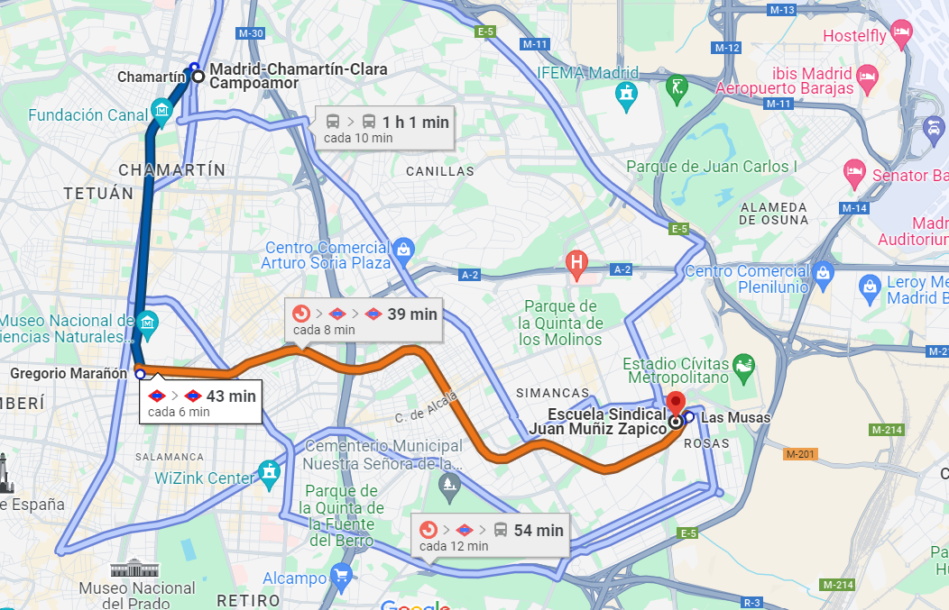

OPCIÓN 2: Atocha – Las Musas
L1 Atocha – Pacífico (dirección Valdecarros)
L6 Pacífico - Avda. de América (andén 1)
L7 Avda. de América – Las Musas (dirección Hospital del Henares)
https://maps.app.goo.gl/ejTWYrn7CbrcyQj56

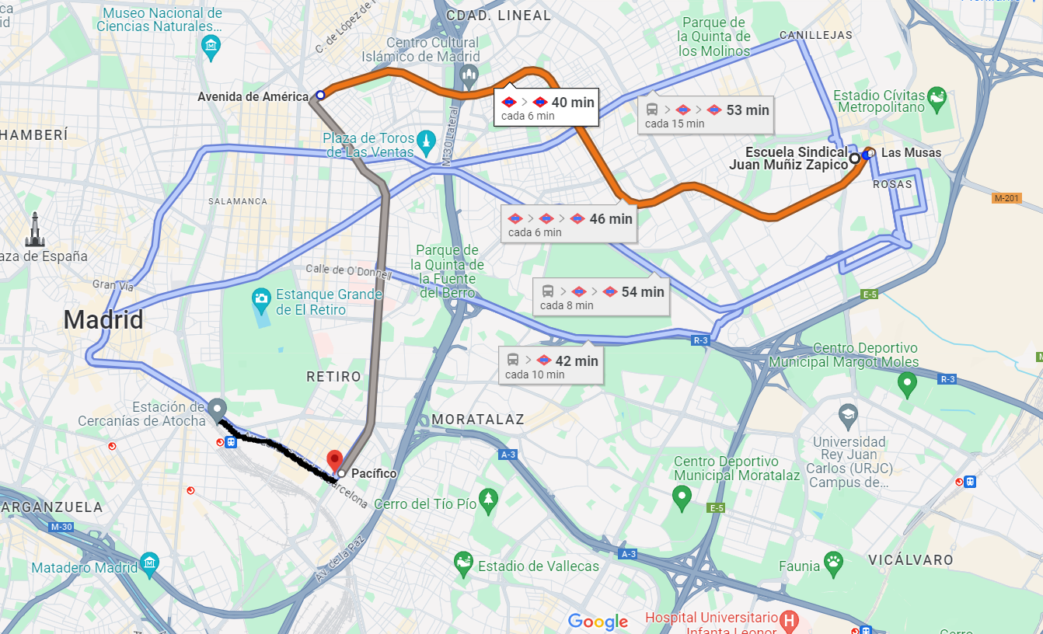

Cualquier duda, contactad con Mercedes: 607963463

